31 października 2024 r.

Volkswagen Samochody Dostawcze: od wysokoprężnych po elektryczne – napędy dostosowane do różnych potrzeb

- 2.0 TDI: różne warianty mocy dla różnych modeli
- Wydajne układy hybrydowe dla Caddy i Multivana
- W pełni elektryczny napęd ID. Buzza i ID. Buzza Cargo
- Nowy Transporter siódmej generacji z całą gamą napędów – od elektrycznego po wysokoprężny
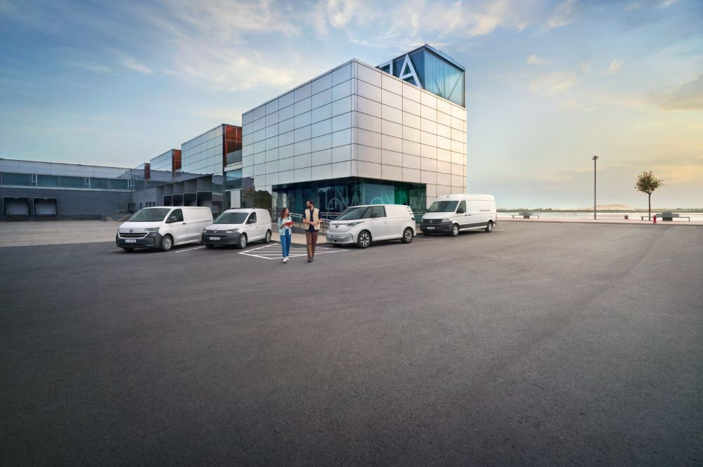
Poznań, 31 października 2024 r. Współczesna motoryzacja, również w sektorze samochodów dostawczych, stawia na elektryfikację napędów. Coraz więcej modeli jest zelektryfikowanych, a wiele nowych, jak np. Volkswagen
ID. Buzz, oferowanych jest wyłącznie z napędem elektrycznym. Jednak marka Volkswagen Samochody Dostawcze cały czas oferuje swoim klientom również gamę innych napędów: spalinowych (wysokoprężnych i benzynowych) czy hybrydowych.
Droga w kierunku elektromobilności oznacza, że na rynku pojawia się coraz więcej modeli o napędzie w 100% elektrycznym. Gama modeli Volkswagen ID. Buzz powiększyła się o wersję z długim rozstawem osi oraz GTX, a nowa, siódma już generacja Volkswagena Transportera, wśród opcji napędowych oferować będzie również wersje w pełni elektryczne. Jednak marka Volkswagen Samochody Dostawcze cały czas ma w swojej ofercie modele wyposażone w tradycyjne napędy spalinowe - benzynowe i wysokoprężne,
a także samochody z niezwykle wydajnymi napędami hybrydowymi. Klient ma więc szerokie możliwości wyboru i może zdecydować się na samochód najlepiej dopasowany do swoich potrzeb. Gama napędów pozwala dobrać odpowiedni silnik w zależności od tego, czy samochód będzie osobowy, wykorzystywany do celów prywatnych, czy użytkowy, wykorzystywany
w pracy, w której liczy się moc i niskie koszty użytkowania.
Silniki spalinowe. Bazową jednostką napędową najbardziej popularnych modeli marki Volkswagen Samochody Dostawcze – Caddy, Transportera
i Craftera, jest sprawdzony w wielu markach i modelach Grupy VW wysokoprężny silnik 2.0 TDI. W zależności od modelu i wariantu, dostępny jest on w różnych wersjach mocy, zaczynając od 75 kW (102 KM)
w bazowym Volkswagenie Caddy z 6-biegową, manualną skrzynią biegów. Volkswagen Amarok, z 10-biegową, automatyczną skrzynią biegów
i napędem 4MOTION oferowany jest natomiast z większą jednostką wysokoprężną – 3.0 TDI o mocy 177 kW (240 KM).
Nowością jest wprowadzony niedawno przez markę Volkswagen Samochody Dostawcze silnik 2.0 TDI Heavy Duty o mocy 120 kW (163 KM) w kombinacji z napędem na przednią oś, który jest idealnym rozwiązaniem dla ciężkich, wielkogabarytowych zabudów, chociaż w przypadku silników Heavy Duty mamy do dyspozycji różne warianty: napęd na tylną oraz przednią oś,
a także napęd 4MOTION.
Volkswagen Caddy oprócz jednostek wysokoprężnych, oferuje również wersję z silnikiem benzynowym 1.5 TSI o mocy 84 kW (114 KM),
a Volkswagen Multivan jednostkę benzynową 2.0 TSI o mocy 150 kW (204 KM).
Silniki hybrydowe. Płynne poruszanie się po mieście z zerową emisją spalin, a jednocześnie bezproblemowe pokonywanie najdłuższych tras dzięki dużemu zasięgowi. Takie właśnie są modele Caddy, Caddy Cargo i Multivan, dostępne dla klientów – obok wariantów z silnikami spalinowymi – również jako hybrydy typu plug-in. Hybrydowy Caddy eHybrid PHEV (Plug-In-Hybrid Electric Vehicle), ma moc systemową pochodzącą z silników spalinowego
i elektrycznego rzędu 110 kW (150 KM) i moment obrotowy do 350 Nm. Dzięki pojemności użytkowej akumulatora wynoszącej 19,7 kWh, Caddy na napędzie wyłącznie elektrycznym może pokonać teraz nawet 122 km. Jednostka napędowa Multivana eHybrid, również będąca połączeniem silnika benzynowego i elektrycznego, zapewnia łączną moc układu hybrydowego na poziomie aż 180 kW (245 KM). Pojemność baterii tej wersji 19,7 kWh, a zasięg na napędzie wyłącznie elektrycznym to 92 km. Multivan eHybrid wyposażony jest w napęd na cztery koła 4MOTION.
Co ważne, akumulatory napędowe obu tych modeli PHEV można doładowywać nie tylko na stacjach ładowania, ale również w warunkach domowych, za pomocą ładowarek prądu stałego o mocy do 40 kW lub ładowarek prądu zmiennego o mocy 11 kW. Dzięki temu, Caddy lub Multivanem z naładowaną baterią i pełnym bakiem, bez obaw wybrać się można nawet w najdalszą podróż w gronie rodziny lub znajomych.
Silniki elektryczne. W pełni elektrycznym napędem wśród gamy modelowej marki Volkswagen Samochody Dostawcze poszczycić się może model
ID. Buzz i ID. Buzz Cargo. Ten multifunkcjonalny pojazd – mogący być zarówno wygodnym samochodem rodzinnym, jak i dostawczym - stworzono od podstaw w nowatorski sposób. W pełni elektryczny ID. Buzz pomieści rodzinę i znajomych, pozwoli sprostać wyzwaniom codzienności, natomiast do wnętrza czysto dostawczego ID. Buzza Cargo załadować można nawet dwie europalety – pojemność jego przestrzeni ładunkowej wynosi 3,9 m³.
ID. Buzz w wersji osobowej napędzany jest silnikiem elektrycznym w dwóch wersjach do wyboru: z akumulatorem o pojemności netto 79 kWh lub
z akumulatorem o pojemności 86 kWh netto. Pierwszy z nich rozwija moc rzędu 150 kW (204 KM), natomiast drugi moc 210 kW (286 KM). ID. Buzz Cargo napędzany posiada tylko jedną wersję akumulatorową – 79 kWh.
Nowy Transporter – napędy do wyboru. Już w przyszłym roku do oferty napędów w pełni elektrycznych dołączy napęd nowego Transportera siódmej generacji. Dostępny on będzie w trzech wariantach mocy 100 kW (136 KM), 160 kW (218 KM) i 210 kW (286 KM). Nowy Transporter zaoferuje jednak również inne warianty napędowe, ponieważ wraz z debiutem Transportera nowej generacji, Volkswagen Samochody Dostawcze przystępuje do realizacji swojej strategii oferowania „odpowiedniego Bulli dla każdego klienta”. Dlatego oprócz napędów czysto elektrycznych znajdziemy w nowym Transporterze również dwa turbodoładowane silniki wysokoprężne (TDI) i napęd hybrydowy typu plug-in (eHybrid). Silniki TDI osiągają moc 110 kW (150 KM) i 125 kW (170 KM), a wersja z napędem hybrydowym eHybrid charakteryzuje się mocą systemową 171 kW (232 KM).

Kontakt:
Patryk Grzeczka
Dyrektor Marketingu
Volkswagen Samochody Dostawcze
e-mail: patryk.grzeczka@volkswagen.pl

O marce Volkswagen Samochody Dostawcze:
Marka Volkswagen Samochody Dostawcze (VWSD) jako wiodący producent lekkich samochodów dostawczych znacząco i nieustannie kształtuje przemysł transportowy, zarówno towarowy jak i pasażerski. Nasze pojazdy przewożą pracowników budowlanych, rodziny i poszukiwaczy przygód, bułki, paczki i deski surfingowe. Codziennie pomagają niezliczonym ludziom na całym świecie w wykonywaniu swojej pracy, jeżdżą po drogach jako mobilne warsztaty oraz dowożą lekarzy pogotowia i policjantów do miejsc ich interwencji.
W zakładach w Hanowerze (D), Poznaniu (PL) i Wrześni (PL) około 24 tys. pracowników produkuje serie Transporter, Caddy, Crafter i Amarok, a od 2022 r. – również ID. Buzz – w pełni elektryczny model wzorowany na kultowym VW Bulli. Volkswagen Samochody Dostawcze to w obrębie Grupy Volkswagen wiodąca marka w zakresie jazdy autonomicznej oraz usług mobilności, takich jak Mobility-as-a-Service i Transport-as-a-Service – są to dziedziny, w których marka kształtuje przyszłość mobilności. W ten sposób marka transportuje społeczeństwo jutra wraz z jego wszystkimi wymaganiami ku czystej, inteligentnej i zrównoważonej mobilności. Za taką właśnie mobilnością opowiada się marka Volkswagen Samochody Dostawcze zgodnie ze swoją maksymą: transportujemy sukces, wolność i przyszłość.

